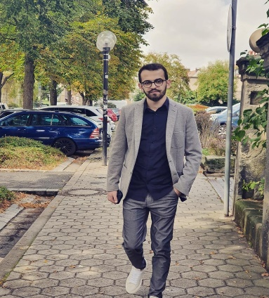
პირადი ინფორმაცია

სახელი გვარი: გიორგი მეზვრიშვილი
_ ადამ მიცკევიჩის ქუჩა 29-ა. თბილისი (საქართველო)
_ +995 571 906 069
_ giorgi.mezvrishvili.1995@mail.ru

სქესი/მამრობითი ; დაბადების თარიღი/31.10.1995

ეროვნება/ქართველი

განათლება:
2014-დღემდე ილიას სახელმწიფო უნივერსიტეტი
ფაკულტეტი ბიზნესის ადმინისტრირება
სპეციალობა მენეჯმენტი
მე-2 სპეციალობა გერმანისტიკა

სამუშაო გამოცდილება:
- 01.11.2013 – 01.06.2014 “Royal Batoni”- ყვარელი
თანამდებობა: მენეჯერი
- 01.06.2014 – 01.09.2014 „ყვარლის იუსტიციის ტრენინგ ცენტრი“ - ყვარელი
თანამდებობა: მენეჯერი
- 09.02.2015 – 20.06.2016 „რესტორანი ბაგები“ (თბილისი)
თანამდებობა: მენეჯერი
- 15.03.2017 – 01.08.2019 “Meczedes-Benz”- Stuttgart
უფროსი ადმინისტრატორი

ტრენინგები / სასწავლო პროგრამები

02.07.2016 – 10.09.2019 “Deutsch Kolleg Stuttgart“ (შტუტგარტი)
სერთიფიკატი: C1
02.07.2016 – 10.09.2019 „Stuttgart University” შტუტგარტის სახელმწიფო უნივერსიტეტი
დახასიათება 1.0

უნარ-ჩვევები:

ენა: ქართული

სხვა ენები: გერმანული - C1
რუსული - A2
ინგლისური - A1

ციფრული კომპეტენცია
Google-ს პროდუქტების გამოყენება: Google my business, Maps, Gmail, Google Drive სოციალური მედიის მართვა: Facebook Business page, Ads Manager, Instagram კონტენტის შექმნა სოციალური მედიისთვის (Facebook, Instagram) საოფისე პროგრამების გამოყენება: Word, Power Point, Excel გრაფიკული პროგრამა_ Corel
Wordpress –Backend ადმინისტრირება

დამატებითი ინფორმაცია:
ვარ კომუნიკაბელური, მეგობრული და პასუხისმგებლიანი. მარტივად ვადაპტირდები ახალ გარემოში. მაქვს გუნდში მუშაობის კარგი უნარ-ჩვევები და ასევე გამოცდილებაც. შემიძლია პროექტების დაგეგმვა ხელმძღვანელობა და კონტროლი

